CheungSSH使用手册

名称 | CheungSSH自动化运维管理工具
发布版本 | V133_WEB版
作者 | 张其川 Cheung Kei-Chuen
QQ | 2418731289
发布日期 | 2015-08-17
文档编辑

目录
一、 CheungSSH简介说明 3
1. 使用CheungSSH的理由 3
2. CheungSSH的优点 3
3. 适用对象与范围 3
二、 下载并安装CheungSSH 3
1. 使用平台介绍： 3
2. 安装环境要求: 4
3. 模块支持： 4
4. 下载CheungSSH： 4
三、 安装web版CheungSSH： 6
1. 安装WEB 服务 6
2. 安装CheungSSH 7
3. 配置管理主机文件： ~/cheung/conf/hosts 8
4. 正式启动CheungSSH _WEB 管理 9
5. WEB重点功能 11
6. 功能测试 14
7. 使用主机组 15
四、 CheungSSH的联系方式和版权 16
1. 联系方式： 16
2. 版权声明： 16

CheungSSH简介说明
说起自动化运维工具，想必您或多或少听说过一些工具吧？如基于Ruby语言的Puppet、基于SSH协议的Saltstack、Ansible（Python开发）、以及Pssh，而目前市面上认为的是Ansible比Puppet好用，就算您现在使用的是Puppet或者是Ansible，那么有朝一日，您觉得您的工作环境需要有所改变，而您自己又不懂Puppet和Ansible的设计，那怎么办？是不是就只能任由他们摆布？当然不是！

使用CheungSSH的理由
操作更简单(完全没有单独的语法)、技术支持更有保障（您可以把您在使用过程中的疑问与我交流）当然，重要的一点还有 CheungSSH是源码开发的，完全免费！任何人都可以下载自由使用

CheungSSH的优点
操作简单、功能实用、无需安装任何插件、提供技术支持、授权免费使用

适用对象与范围
运维工作人员、对自动化运维有兴趣的人员
* CheungSSH能解决的问题
完全解决人工值守管理服务器的方式，并且能自动化的解决生产环境中的问题，批量操作，自动执行。后期将与Nagios监控系统无缝结合，实现全自动化的处理！解放双手，彻底自由.

下载并安装CheungSSH
特别提示：
CheungSSH由于是批量的管理操作， 所以暂时不支持交互式，比如vi，top，ping等等；当然，如果您懂得取消交互，那么也是可以的。

使用平台介绍：
CheungSSH只适用于Linux系统和Unix系统，因为是基于SSH协议工作的。当前最好的支持Redhat、Centos、等安装，但对被管理的远程服务器没有要求，只要支持SSH协议即可。

安装环境要求:
使用CheungSSH的系统Python版本不低于2.4，需要有gcc、python-devel环境支持。由于CheungSSH与Ansible一样， 是基于SSH协议的，所以您的Linux/Unix只需要开启SSH即可，无需安装软件其他任何插件或者是Agent，管理相当简单；如果需要使用WEB版本管理，还需要安装web服务，例如httpd等。

模块支持：
由于CheungSSH是基于SSH协议工作的，所以需要paramiko和pycrypto的支持。这些模块都会在CheungSSH的自动安装中集成安装。无需其他安装。

下载CheungSSH：
由于CheungSSH是开放源码且免费的，所以您可以到GitHub下载：
下载方式：
- 如果您的Linux上没有git命令，那么请使用以下方式进行下载：
- 在您的浏览器地址栏输入： https://github.com/zhangqichuan/CheungSSH/tree/CheungSSH，现在您将看到如下页面：
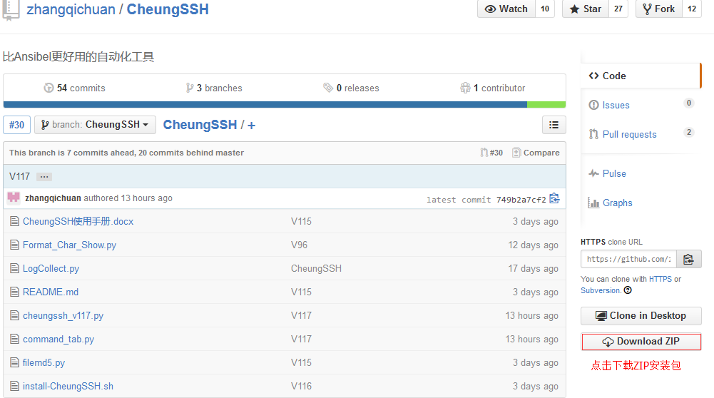
- 点击Download ZIP按钮就可以了，然后在服务器上 解压CheungSSH.zip 即可！
  - 解压软件包 unzip CheungSSH.zip
  - 然后将解压后的cheung目录移动到宿主目录中 mv cheungssh ~/

- 此时在CheungSSH中会有全部的程序，如图
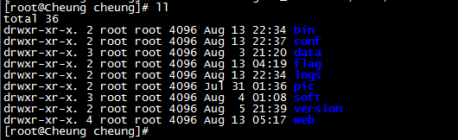

主要文件说明：
文件 | 说明
bin目录 | 主要存放主程序以及可执行文件
bin/install-CheungSSH.sh文件 | 安装脚本，初次安装需要运行此脚本，注意要有执行权限x
conf目录 | 主要的配置文件存放目录包括hosts cheung.conf两个配置
Web目录 | 主要存放WEB界面管理的相关页面

安装web版CheungSSH：

安装WEB 服务
- 安装HTTP服务
不难理解，要想访问网页，得需要您的主机支持web的访问形式，所以到了这里， 请您手动安装一个http服务器吧！
A. 如果您的安装主机是可以联网，并且可以使用yum的话， 您可以执行：
#yum install -y httpd #该方式的安装跟目录通常在/var/www/下面
B. 如果您的主机不能上网，您可以使用源码安装的方式进行，由于源码的安装相对复杂， 所以 不建议您用此种方式，如果您真的要用这种方式，您可以参考：http://blog.csdn.net/symgdwyh/article/details/8235262

如果您正确安装了Apahce或者是Nginx的HTTP服务，那么您应该可以访问如下类似的页面：
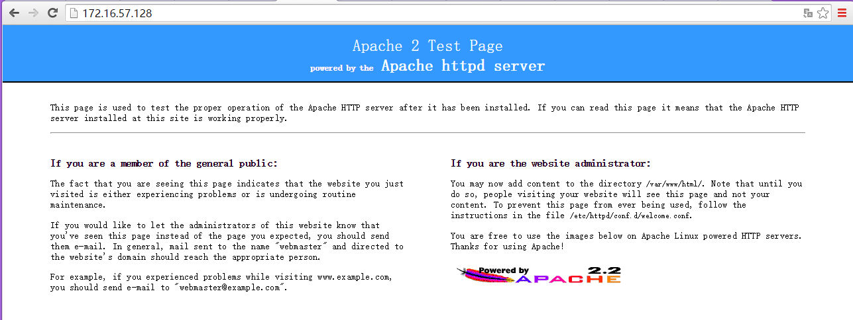
提示：
安装好后，您无需配置任何Apahce，如果您安装的是Nginx，那么可能需要手动配置服务器支持python的cgi功能！配置较Apahce麻烦些。
- 测试http服务状态
假如您已经安装好了http服务器， 那么请通过见到你的测试：
打开浏览器输入地址：
第一种http://127.0.0.1 #如果您是在安装了http服务的服务器上打开的浏览器就用这个地址
第二种http://您服务器的IP地址 #远程方式访问，就像打开百度一样
- 启动web功能
假如您已经安装好了http服务， 并且可以通过浏览器打开首页，那么现在您可以进行下一步的安装了。

安装CheungSSH
如果您当前已经正确下载了CheungSSH，并且已经解压到了您的预定目录，那么请执行如下操作进行自动安装CheungSSH：
请把您在GitHub上下载的软件包上传到您的服务器，并将其解压到您的宿主目录($HOME)
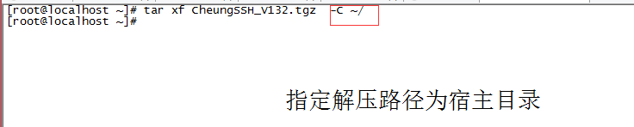

进入的CheungSSH的安装路径
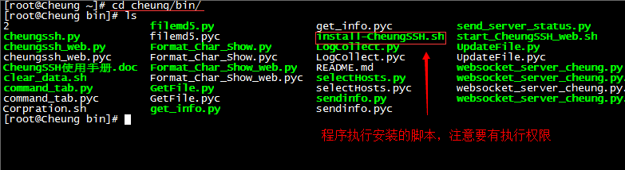
[root@Cheung ~]# cd cheung/bin/
[root@Cheung bin]# chmod a+x install-CheungSSH.sh #赋予安装程序X执行权限
[root@Cheung bin]# ./install-CheungSSH.sh #执行安装程序
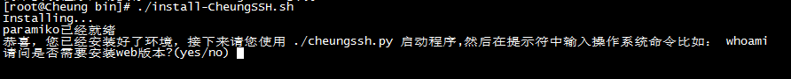
出现如上提示，则说明程序已经安装成功了(您可以使用shell版本的./cheungssh.py)。
如果您要使用WEB界面方式进行管理，请您输入yes,继续安装。
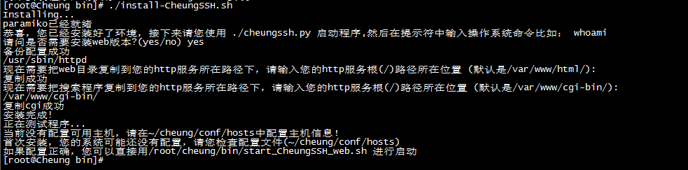
根据上图提示，我们在首次使用CheungSSH时候，需要配置我们的管理主机文件 cheung/conf/hosts

配置管理主机文件： ~/cheung/conf/hosts
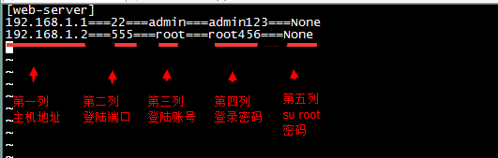
解释：
第一列：主机地址
第二列：主机的端口
第三列：主机的登陆用户名
第四列：主机用户名的密码，如果您担心密码泄露，那么此处可以填写None
第五列：su-root的密码 ,如果您未使用Useroot，此列可以填写None
以上配置必须有固定的格式，否则程序将无法运行
提示：
如果您在密码列填写的是 None ，那么在您执行命令的时候程序将会询问您密码。这样可以保护安全信息。
重要提示：
目前V133版本中还不支持WEB的sudo， su ， 密码None功能，这将在以后的版本中支持

正式启动CheungSSH _WEB 管理
如果，通过上面的阅读，您已经配置好了/cheung/conf/cheung.conf这个配置文件，正确的指定了您要被管理的主机，那么您可以使用命令正式启动进入CheungSSH：
[root@Cheung bin]# ./start_CheungSSH_web.sh #启动CheungSSH的程序

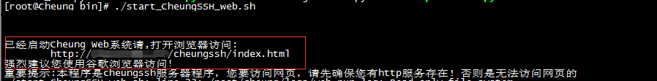
如果您看到以上提示信息， 那就表明web系统已经启动了，现在您还需要做如下操作：
A. 请修改~/cheung/conf/hosts配置文件的内容，如果您原来已经有了配置， 那么该配置不变。
B. 如果您修改了~/cheung/conf/hosts文件， 那么您现在需要重启web系统
[root@localhost bin]# ./start_CheungSSH_web.sh #重启的和启动是一样的脚本
重要：
- 请确保您可以正常的访问安装了CheungSSH软件的1337端口， 该端口是websocket的端口，必须保证能正常访问!
- 请保证http服务器已经启动， 否则您无法打开网页。
- 请确保http://xxx.xxx.xxx.xxx(server_IP)/cgi-bin/path_search.cgi路径能够正常访问!如果该地址不可用，那么您将无法体验自动搜索给您带来的良好体验。
如果以上您都确保正确操作了， 那么现在您可以正式访问web版本，根据提示，可以访问管理页面，如图：
在您的浏览器输入这个地址
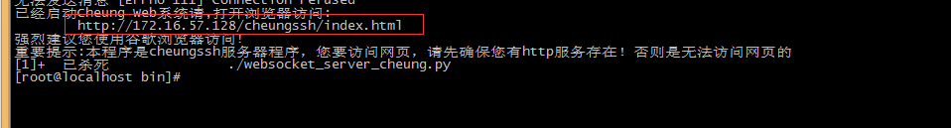
提示
以上是我的测试机器，您需要根据您的实际IP进行访问
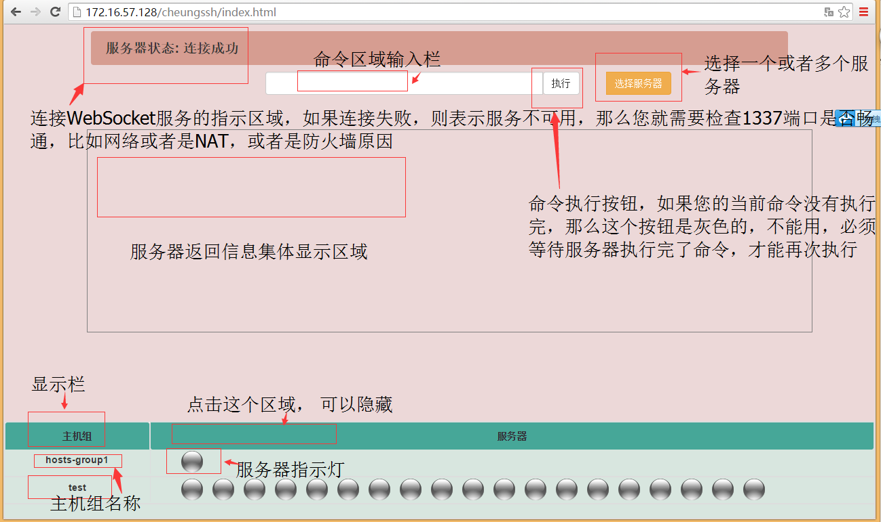
指示灯介绍：
 尚未启动状态，或者正在启动中，主要的标识是 UNSTART 或 starting
 执行结果正常，比如您执行任何一个Linux系统命令，返回的状态都是0
 执行结果错误，比如您执行一个Linux系统命令，返回的结果是非0 的

提示：
如果您遇到了如下情况，请根据建议检查您的服务器
问题1： 很可能连接不上您的服务器的1337端口，您需要检查您的防火墙，或者是NAT是否已放通了访问.
问题2：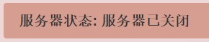 说明您的PC浏览器根本访问不了服务器的1337端口，此时您需要检查您的服务器的1337端口是否启动成功，并且还要检查网络和防火墙是否放通

功能介绍
- 连接状态
如上图，WEB界面的左上方提示【服务器状态：连接成功】，说明目前软件与管理服务器连接正常。
- 命令输入区域
在命令框中，就是需要输入我们要执行的命令，例如ifconfig 等命令，同时为了使用方便，此WEB 版本搜索框做了命令匹对，例如输入ifc 之后可以补全所有ifc开头的命令，方便使用。
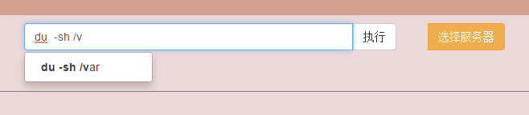
- 选择服务器
如果我们在配置文件hosts配置了不同的分组，且我们执行时要并不是全部执行，而是部分执行，那么此功能就能解决此问题。打开【选择服务器】，就可以选择需要执行的分组或者单独服
务器，方便了管理与操作，如下图。

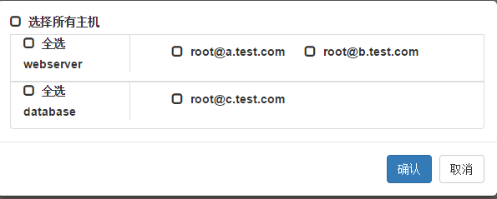
- 运行结果显示
结果反馈显示框，显示了我们执行命令的结果。对于命令执行的结果，我们可以在反馈框里直观的查看，方便查看执行结果。
- 历史命令
如图所示，之前执行过的命令会有记录，如果需要再次重复执行，只需要选中命令，执行即可，省去重复操作,这个跟shell的命令历史一样
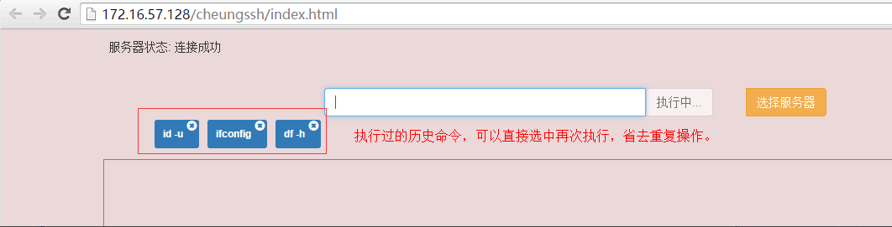
- 主机组
主机组，就是我们的主机管理配置文件hosts里设置的不同分组的主机组，例如配置了两组，分别为【webserver】和【database】，就会在主机组里显示。
- 进度条
进度条可以显示我们目前执行命令完成的进度情况。
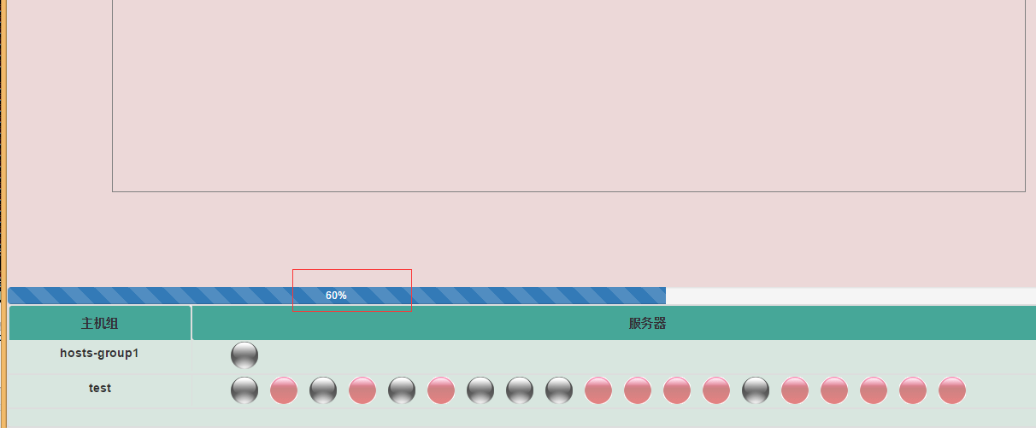
- 关于指示灯的说明：
- 数量提示
指示灯的数量就表示该主机组中的主机数量
- 颜色提示
灰色：表示还管理主机还未执行相关命令
绿色：表示该管理主机执行相关命令成功
红色：表示该管理主机执行相关命令失败
- 信息提示
当鼠标悬浮停留在指示灯上，会有相关执行信息提示，此功能大大的方便了我们的使用，方便了查看失败的主机的相关报错提示，如下：
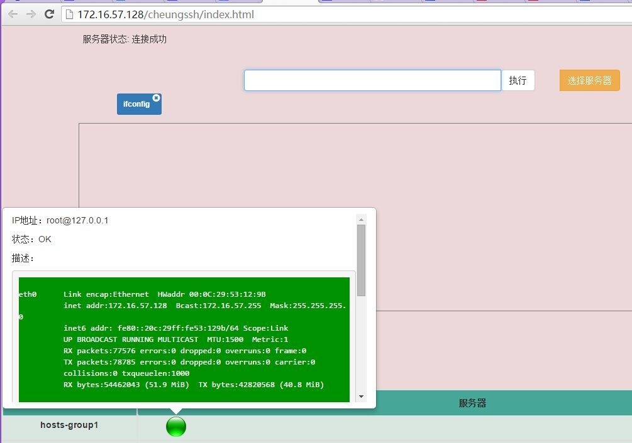

功能测试
- 命令提示功能
例如我出入if 命令式，系统会自动提示相关的命令，方便我们查询是使用，如图：
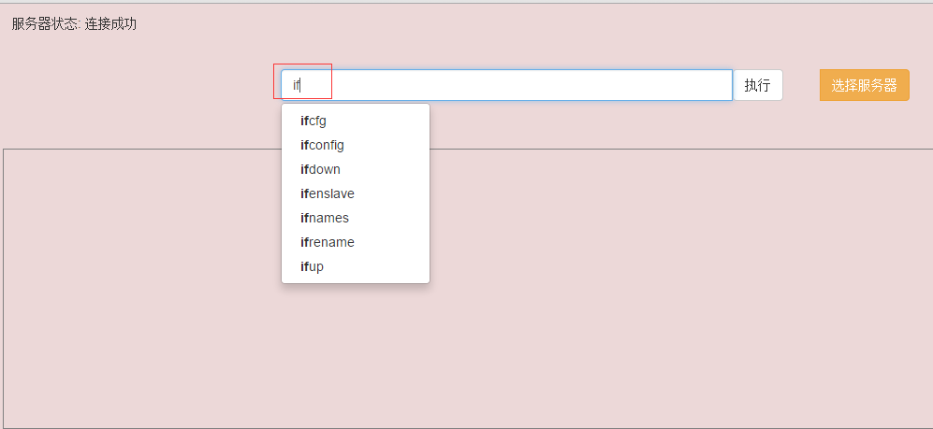
- 执行结果反馈功能
例如当执行了ifconfig 命令之后，系统会在结果反馈框里反馈命令执行结果，如图：
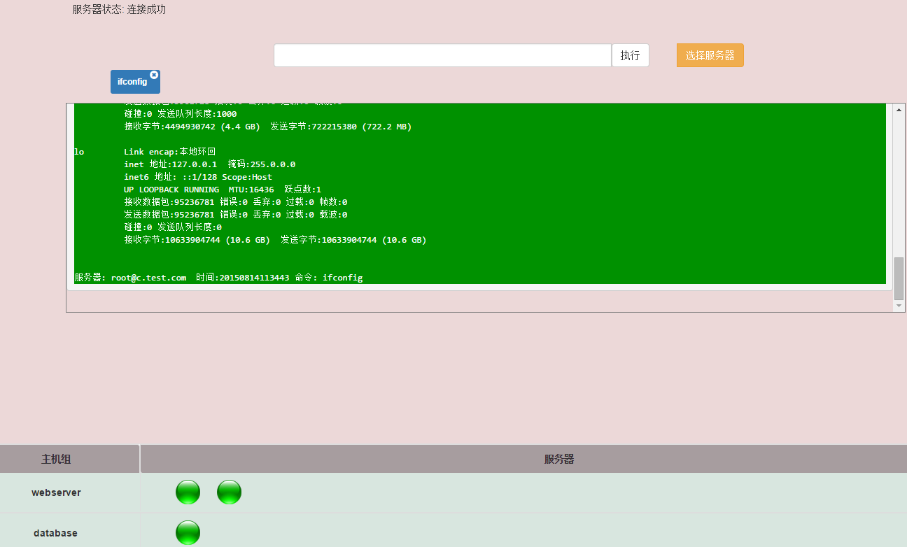
说明:
图示的圆圈由之前的灰色变更为绿色，说明该主机命令执行成功了。

使用主机组
假如您在/cheung/conf/hosts文件中这样配置了多个主机组，例如webserver 和database 两个分组，我们此时只需要对webserver组主机进行相关检查，我们此时可以【选择服务器】，单独执行，如图：

确定我们所选的服务器之后可以执行我们的相关操作了。
说明：
此web版本，只是目前初期使用的基础版本，后续会开发相关更多的使用功能，例如日志存储、远程传输、本地脚本运行、批量自动化部署Tomcat、Apache等等更多可用功能，敬请期待！！！

CheungSSH的联系方式和版权

联系方式：
QQ： 2418731289

版权声明：
本软件由张其川（Cheung Kei-Chuen）保留所有版权，侵权必究！

您的使用和建议，是我开发最大的动力！！！

